职业卫生检测技术服务信息公开表
用人单位  名称 | 青岛宏驰轮胎有限公司
地理位置 | 青岛平度市明村镇小郑家
联系人 | 彭青青
调查专业  技术人员名单 | 贾健、王洪帅 | 调查时间 | 2023.11.12 | 陪同人 | 彭青青
采样专业  技术人员名单 | 王洪帅、王文超 | 采样时间 | 2023.11.20 | 陪同人 | 彭青青
检测专业  技术人员名单 | 李笑笑、常鑫钰、包红艳、孙颖、郭秀丽 |  | 检测时间 | 2023.11.20-2023.11.21
影像资料  （调查影像资料及采样影像资料） | 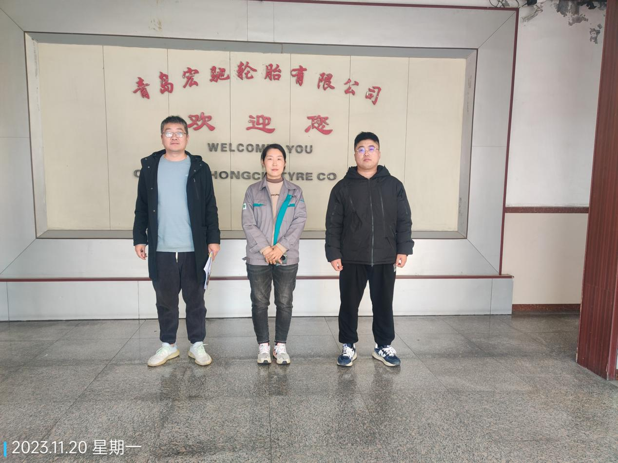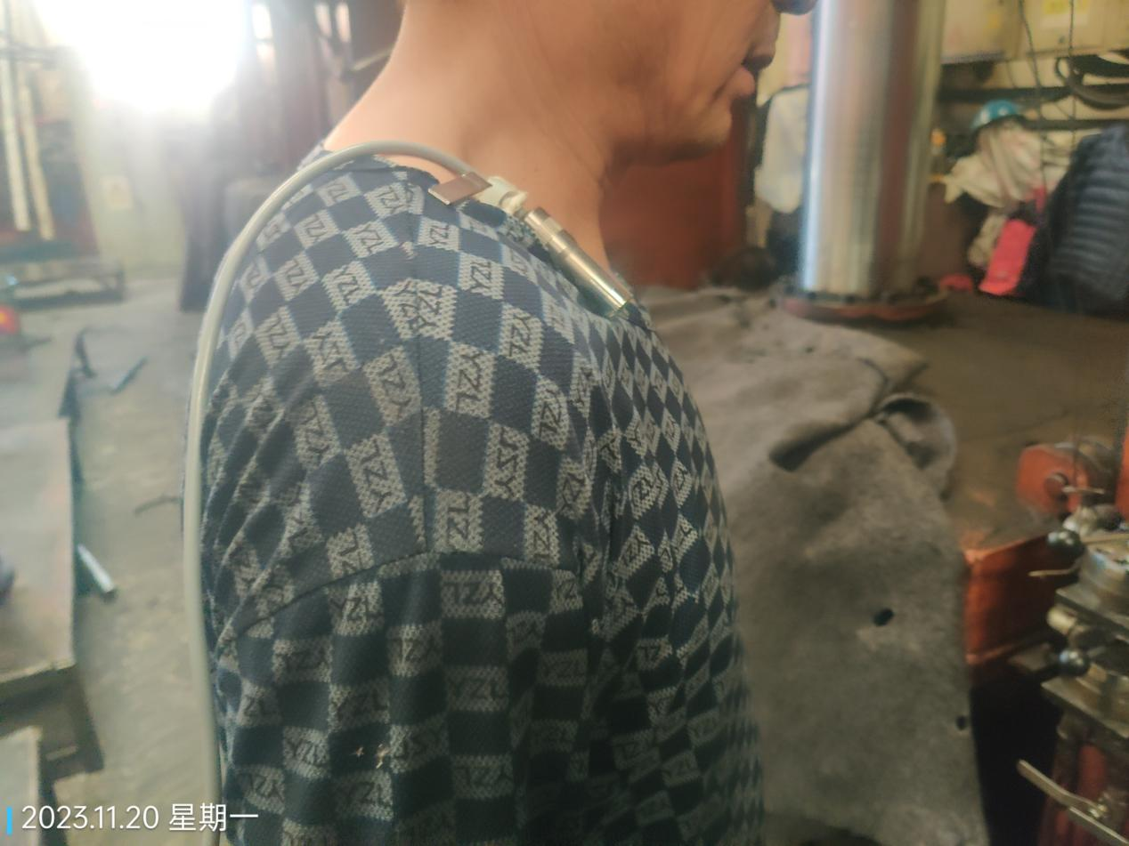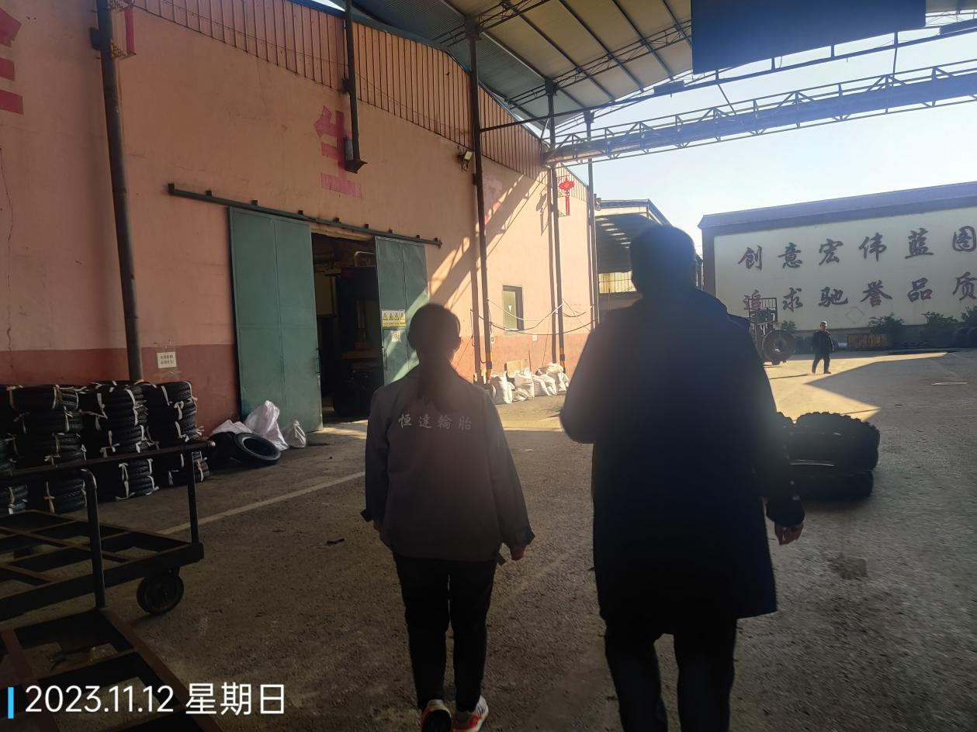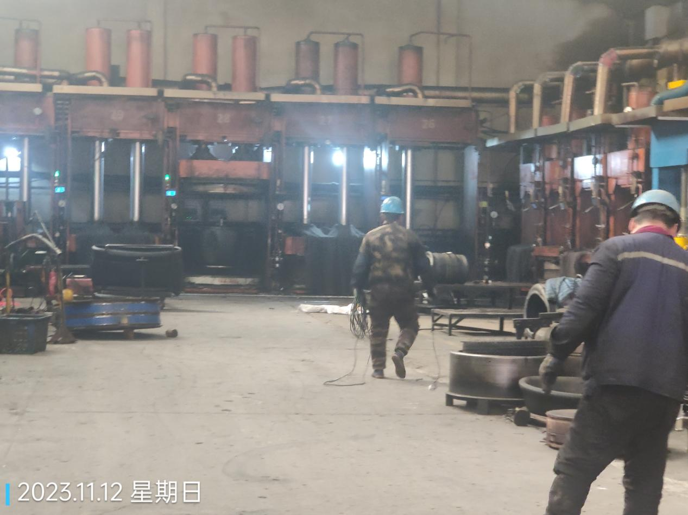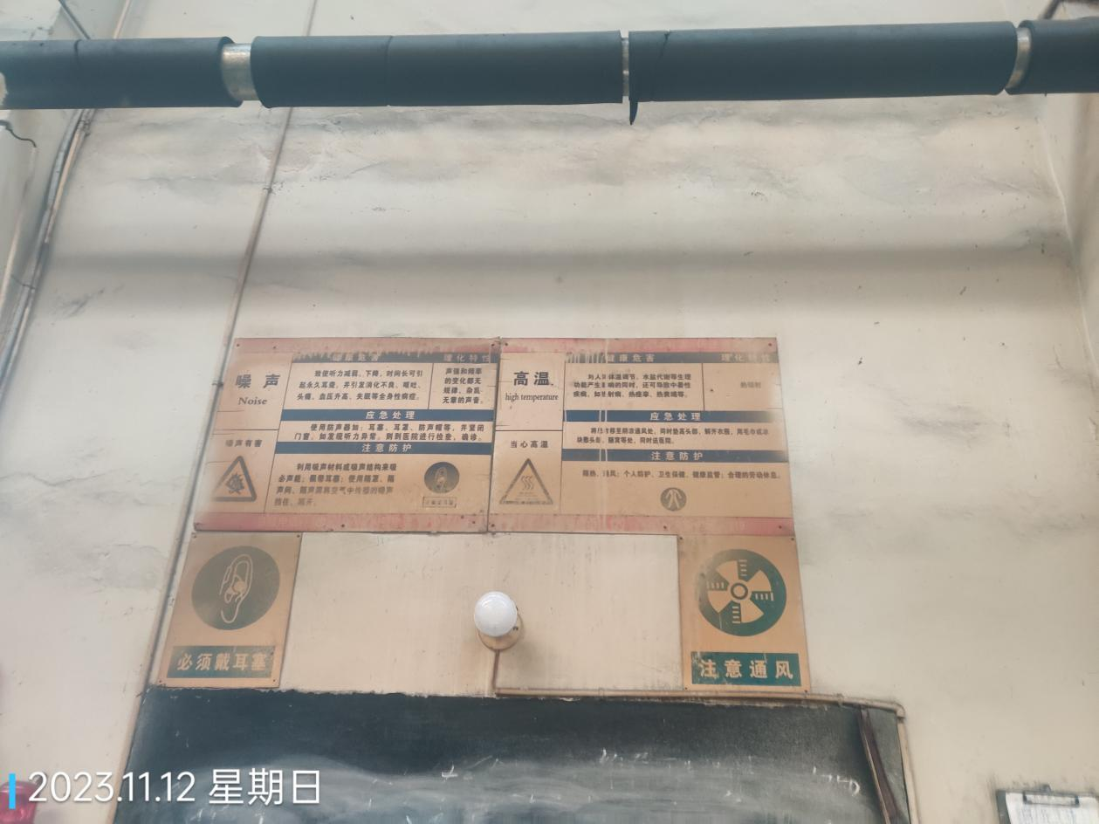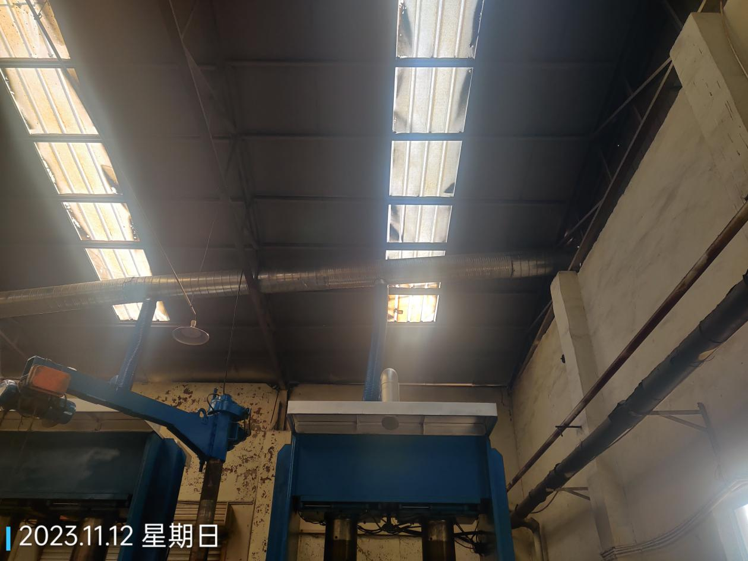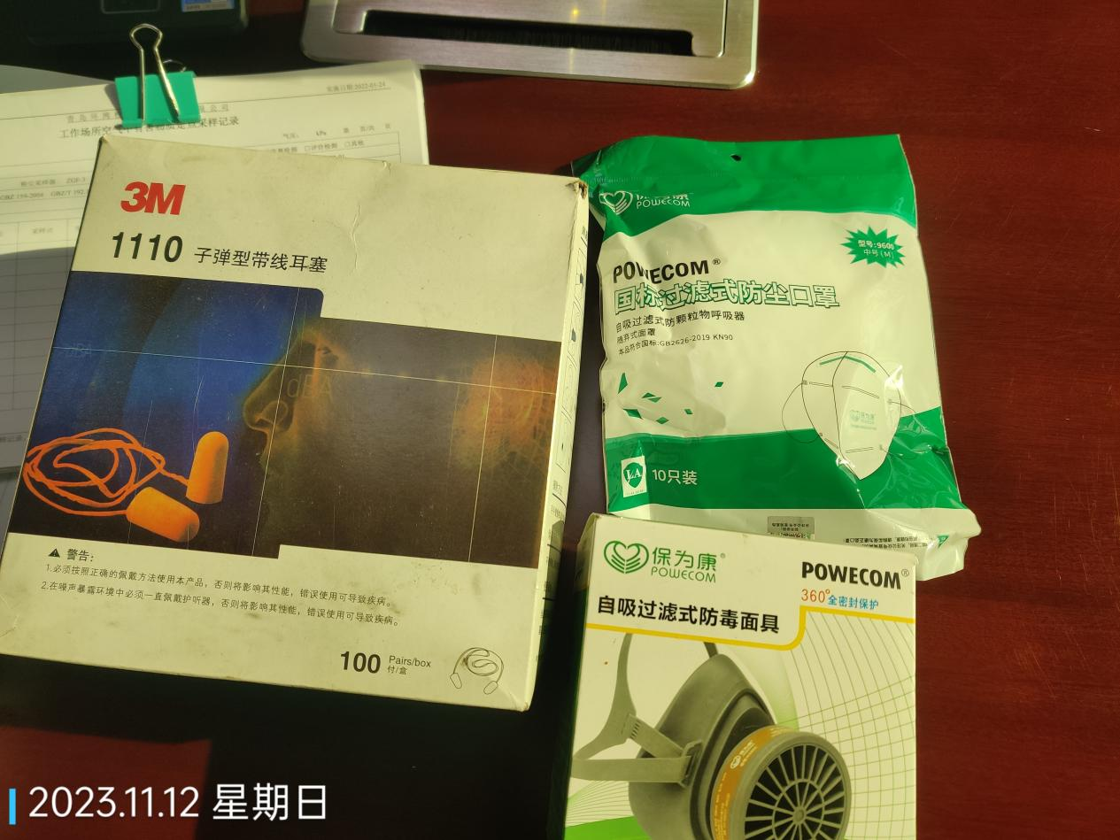
公示日期：2023.12.20

